Общая информация
При нажатии кнопки «Оплатить» на сайте продавца вы переходите на нашу платежную форму.
В примерах ниже сумма прописывается покупателем вручную, для многих магазинов эта операция будет не нужна, т.к. сумма подсчитывается автоматически (зависит от настроек магазина на сайте Продавца).
Шаг 1.
В платежной форме необходимо выбрать удобный для Вас способ оплаты, при этом автоматически будут пересчитываться все комиссии, взымаемые платежными системами. В платежной форме необходимо указать сумму, Ваш e-mail и номер заказа (они как правило подставляются с сайта автоматически).
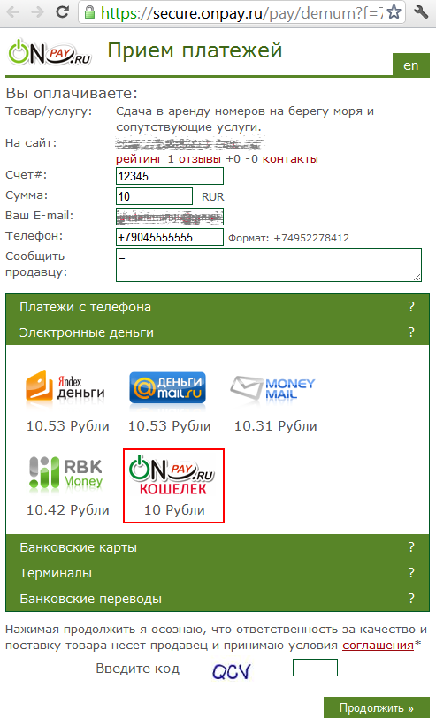

Океан (RoboKassa)

ПриватБанк

LiqPay

TransCred (прямой шлюз)

